**Инструкция для родителей (законных представителей)  
 по подаче заявления на зачисление ребенка в общеобразовательную организацию**

**через региональный портал государственных и муниципальных услуг (РПГУ)**

Для подачи заявления на региональном портале (РПГУ) Вы должны быть зарегистрированы на портале госуслуг (Единый портал госуслуг ЕПГУ). Как зарегистрировать и подтвердить учетную запись Вы найдете по ссылке [**https://www.gosuslugi.ru/help/faq/c-1/1**](https://www.gosuslugi.ru/help/faq/c-1/1)

Если Вы уже зарегистрированы на Едином портале gosuslugi.ru (ЕПГУ), то отдельная регистрация на региональном портале (РПГУ) не требуется.

Для подачи заявления в школу необходимо перейти по ссылке [**https://pgu.ivanovoobl.ru**](https://pgu.ivanovoobl.ru) на РПГУ и осуществить авторизацию пользователя: указать «Логин» и «Пароль» (логином для входа в систему является номер СНИЛС, телефон или электронная почта).

*Подача заявлений на зачисление ребенка в общеобразовательную организацию для всех заявителей начинается* ***1 апреля в 9.00***

*Подача заявления с чужой учетной записи не допускается, данный факт повлечёт аннулирование поданных заявлений.*

**Что необходимо сделать для подачи заявления на зачисление ребенка в школу?**

Открыть Региональный портал государственных и муниципальных услуг (РПГУ) [**https://pgu.ivanovoobl.ru**](https://pgu.ivanovoobl.ru)

Выбрать услугу **«Запись детей в школу»**

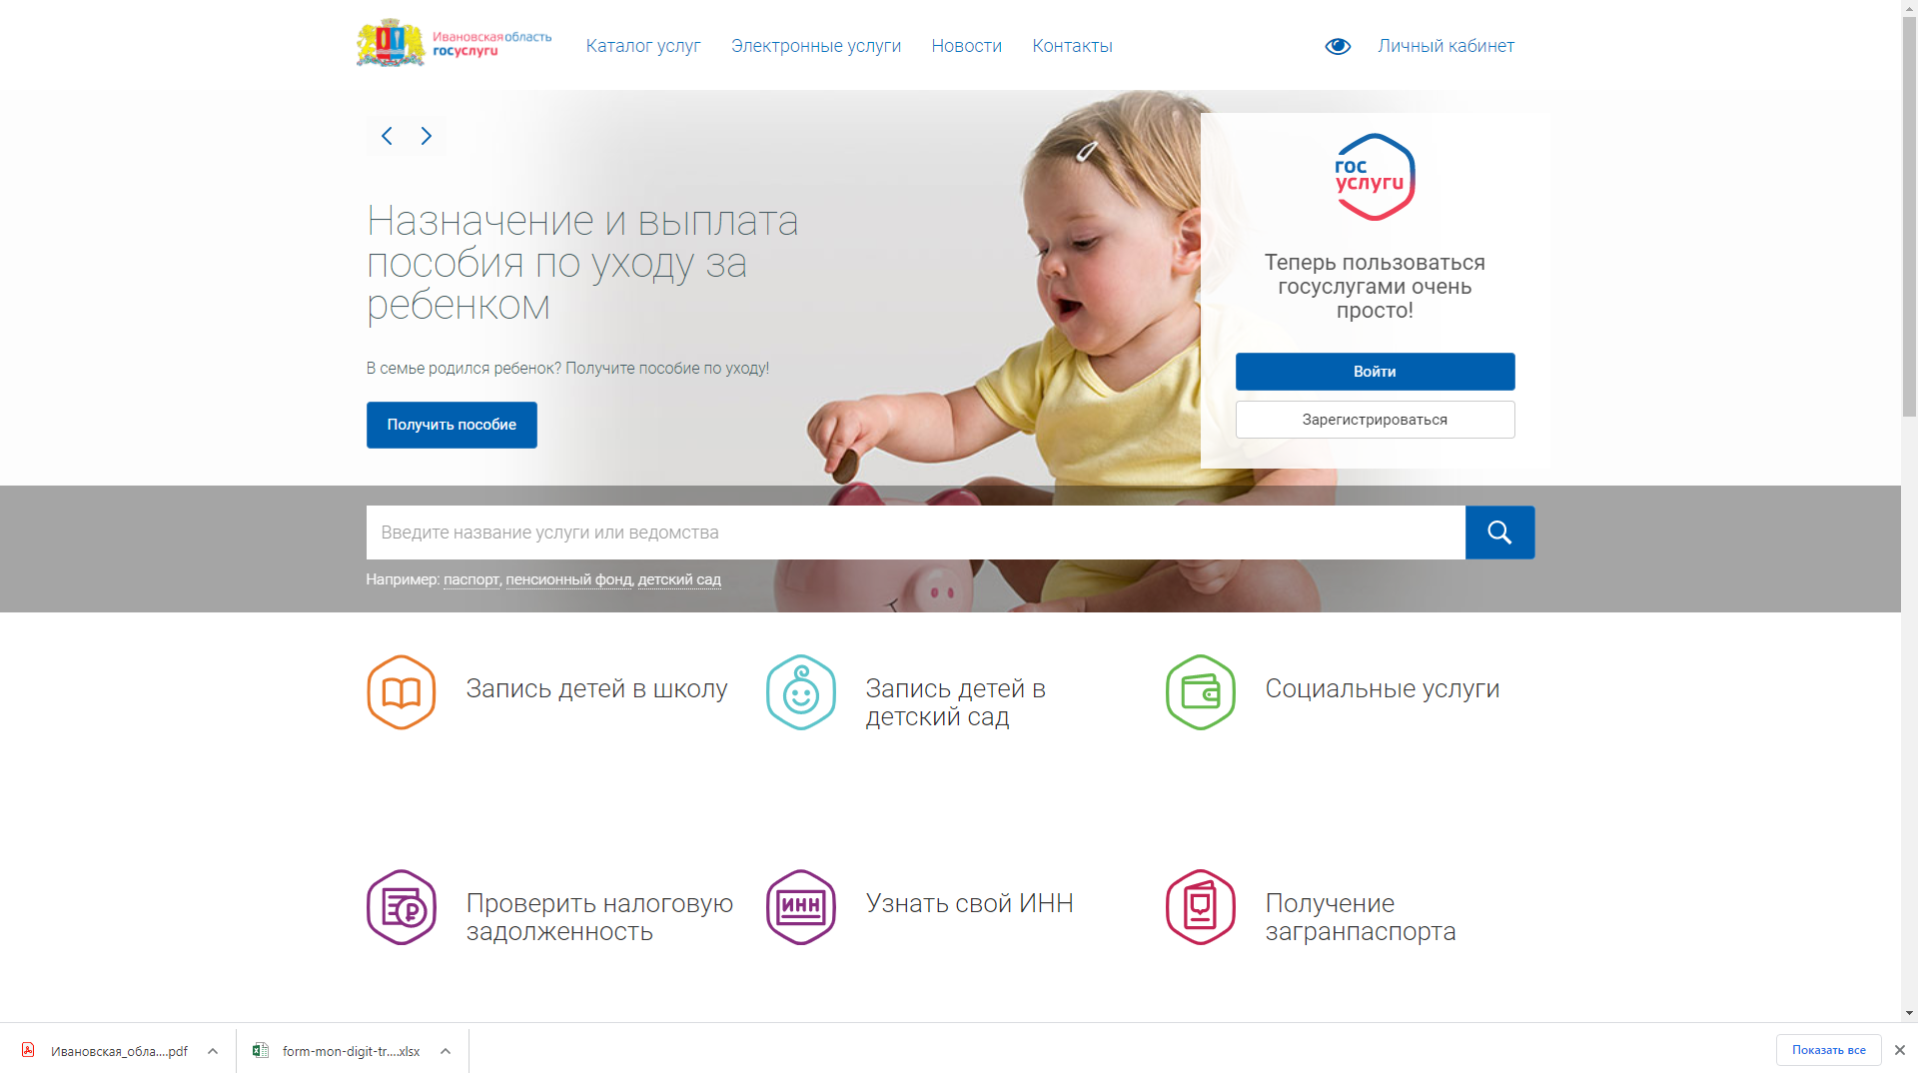

1. В разделе «Организация, оказывающая услугу» выбираем «Общеобразовательные организации Ивановской области»

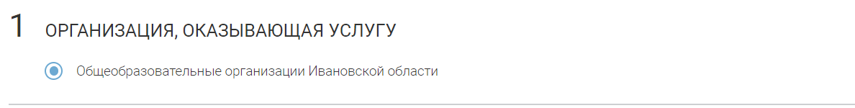

2. В разделе «Вариант услуги» выбираем вариант «Запись на следующий учебный год в 1-й класс в школы, закреплённые за адресом регистрации ребёнка».

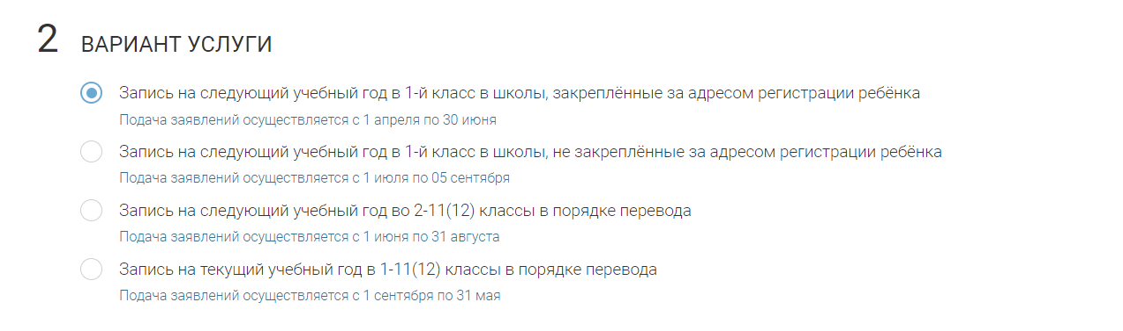

3. Заполняем форму заявления

3.1. Заполняем данные **о родителе (законном представителе)**.

Поля, обязательные к заполнению:

* фамилия, имя, отчество,
* данные документа, удостоверяющего личность родителя (законного представителя),
* адрес места жительства или адрес места пребывания,
* мобильный телефон (при наличии),
* адрес электронной почты (при наличии),
* тип представительства

3.2. Заполняем данные **о ребенке**.

Поля, обязательные к заполнению:

* фамилия, имя, отчество,
* дата рождения,
* данные свидетельства о рождении ребёнка,
* адрес места жительства или адрес места пребывания.

4. Заполняем дополнительные данные.

Поля, обязательные к заполнению:

* образовательная организация (указывается школа, закрепленная за адресом регистрации ребенка);
* уведомление об отказе в зачислении в случае, если выбранная школа не закреплена за адресом регистрации ребенка;
* сведения о льготах на прием в школу (при наличии);
* потребность в обучении ребенка по адаптированным программам (при наличии);

подтверждение ознакомления с учредительными документами образовательной организации;

* согласие на обработку персональных данных отмечаем галочкой.

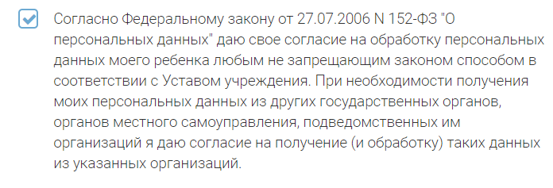

Проверяем внесенные данные, подтверждаем корректность заполнения заявления отмечаем галочкой и для отправки заявления нажимаем на кнопку «Отправить».

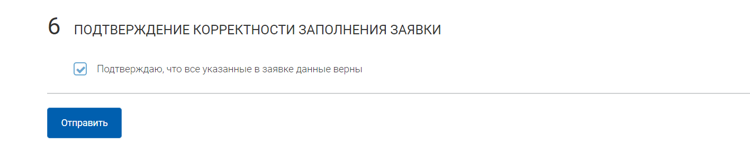

*Сообщение о том, что заявление принято системой придет в Личный кабинет на РПГУ заявителя.*

***После обработки Вашего заявления и получении приглашения из школы необходимо предоставить в школу оригиналы необходимых документов.***